Детский травматизм и его профилактика – очень важная и серьезная проблема.
Характер и причины детского травматизма имеют возрастную специфику. Если травмы у детей дошкольного возраста чаще всего результат недосмотра взрослых, то у школьников они являются следствием грубых шалостей, опасных игр, неумелого отношения с предметами быта и т.д. По результатам статистических исследований основное число травм возникает у детей школьного возраста. Этому способствуют существенные изменения образа жизни, связанные с поступлением в школу и снижением контроля со стороны взрослых.
На первом месте по распространенности находятся бытовые травмы, т.е. полученные во дворе, дома, во время игр и спортивных развлечений и т.д. Это падение с высоты (крыши, деревья), ранения острыми предметами; огнестрельные ранения из самопалов и пугачей; травмы, связанные с неправильным обращением с электричеством и электроприборами.
Нередко травмы у школьников возникают при неорганизованных занятиях спортом у детей младшего и среднего школьного возраста – при падении с качелей, при нарушении правил катания на санках, прыжках с трамплина, при катании на лыжах с крутых склонов, при езде на велосипеде и т.д.
Второе место занимает транспортный травматизм. Несчастные случаи на улицах и дорогах занимают первое место среди причин смертности от травм детей старше 4 лет.
Одно из ведущих мест среди причин смертности детей школьного возраста занимают несчастные случаи на воде. Они являются следствием безнадзорности детей во время купания, неумения их плавать, несоблюдения правил купания, а также нарушения взрослыми правил катания с детьми на лодках и других плавательных средствах.
Кроме того, достаточно часто регистрируются и отравления среди детей. Причинами отравления детей бывают различные ядовитые грибы, ягоды, листья стеблей, корневища растений, а также небрежно хранящиеся лекарственные вещества, ядохимикаты и др.
Опыт показывает, что детский травматизм связан, в основном, с отсутствием у детей прочных навыков правильного поведения в различных жизненных ситуациях, поэтому травматизму наиболее подвержены дети младшего школьного возраста.
Регистрируются несчастные случаи и в школе. Чаще всего они возникают во внеурочное время в классе, коридоре, во дворе. Большинство травм – результат недисциплинированности детей (падения с лестниц, парт, подоконников, подножки и т.д.). Вместе с тем причиной этих случаев могут стать нарушения санитарно-гигиенических норм и правил эксплуатации школьных помещений.
На втором месте по частоте происходящих в школе травм стоят повреждения, получаемые на уроках физкультуры. Происходят они, как правило, во время занятий на воздухе и на спортивных снарядах, не соответствующих по размерам гигиеническим нормам; при их неисправности; недостаточной физической подготовленности учащихся, отсутствии страховки и т.п.
Несмотря на большое разнообразие травм у детей, причины, вызывающие их, типичны:
– неблагоустроенность внешней среды;
– халатность;
– недосмотр взрослых;
– неосторожное, неправильное поведение ребенка в быту, на улице, во время игр, занятий спортом.
Естественно, возникновению травм способствуют и психологические особенности детей: любознательность, большая подвижность, эмоциональность, недостаток жизненного опыта, а отсюда отсутствие чувства опасности.
Взрослые обязаны предупреждать возможные риски и ограждать детей от них.
Работа родителей по профилактике травматизма должна идти в 2 направлениях:
1) устранение травмоопасных ситуаций;
2) систематическое обучение детей основам профилактики травматизма. Важно при этом не развить у ребенка чувства робости и страха, а, наоборот, внушить ему, что опасности можно избежать, если вести себя правильно.

Падения
Падения являются основной причиной большинства несчастных случаев среди детей и самой распространенной причиной ушибов, переломов костей и серьезных травм головы. Дети падают с кроватей, со столов, ступенек, с окон и крылец, с деревьев, с велосипедов и игрового оборудования, на льду и т.д.
Во избежании падений зимой, следите, чтобы дорожки были очищены ото льда, используйте для этой цели смесь соли с песком.
Дети, начинающие ходить, постоянно подвергаются риску упасть с окон и со ступенек, дети постарше могут свалиться с крыши, упасть на игровых площадках или с оборудования, установленного в местах развлечений. Большинство падений в домашних условиях происходит с детьми до четырех лет.
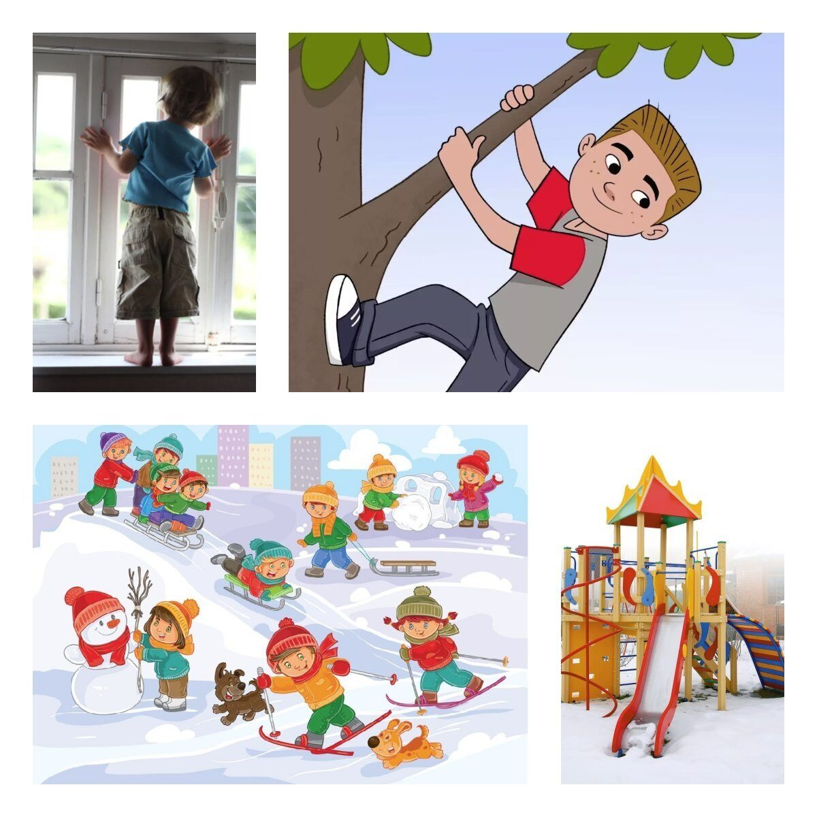
Их можно предотвратить, если:
• не разрешать детям лазить в опасных местах;
• устанавливать ограждения на ступеньках, окнах и балконах.
В летнее время зоной повышенной опасности становятся детские площадки, а особенно качели. Если ребенок упал с качелей, он должен прижаться к земле и подальше отползти, чтобы избежать дополнительного удара.
Добровольный прыжок с качелей никогда не заканчивается безопасным приземлением на ноги. От резкого касания с грунтом – перелом лодыжек, берцовых костей, вывих голеностопных суставов.
В весенние и летние месяцы очень часто происходят падения из окон. Чтобы предотвратить это, примите соответствующие меры:
1. Отодвиньте всю мебель, включая кровати, подальше от окон.
2. Заприте все окна, которыми не пользуетесь.
3. Окно не должно открываться больше чем на 10 см. Для этой цели поставьте ограничители.
4. Открывайте фрамуги и форточки.
5. Установите на окнах металлические решетки. Но хотя бы на одном окне в каждой комнате должна быть установлена открывающаяся решетка для непредвиденного случая или пожара. Эта решетка должна сниматься или открываться без применения ключа или специального инструмента.

Травматизм на дороге
Из всевозможных травм на улично-транспортную приходится каждая двухсотая. Но последствия их очень серьезны. Самая опасная машина – стоящая: ребенок считает, что если опасности не видно, значит, ее нет. Но, выходя из-за такой машины на проезжую часть, 63 ребенка из 100 попавших в дорожное происшествие попадают под колеса другой машины. Дети должны знать и соблюдать следующие правила, когда переходят дорогу:
• остановиться на обочине;
• посмотреть в обе стороны;
• перед тем как переходить дорогу, убедиться, что машин или других транспортных средств на дороге нет;
• переходя дорогу, держаться за руку взрослого или ребенка старшего возраста;
• идти, но ни в коем случае не бежать;
• переходить дорогу только в установленных местах на зеленый сигнал светофора;
• на дорогу надо выходить спокойно, сосредоточенно, уверенно и так, чтобы водитель видел тебя;
• переходить дорогу надо по перпендикуляру к оси, а не по диагонали;
• если транспортный поток застал на середине дороги, следует остановиться и не паниковать;
• маленького ребенка переводить через дорогу надо только за руку;
• надо научить ребенка не поддаваться «стадному» чувству при переходе улицы группой;
• детям нельзя играть возле дороги, особенно с мячом;
• во избежание несчастных случаев детей нужно учить ходить по тротуарам лицом к автомобильному движению.
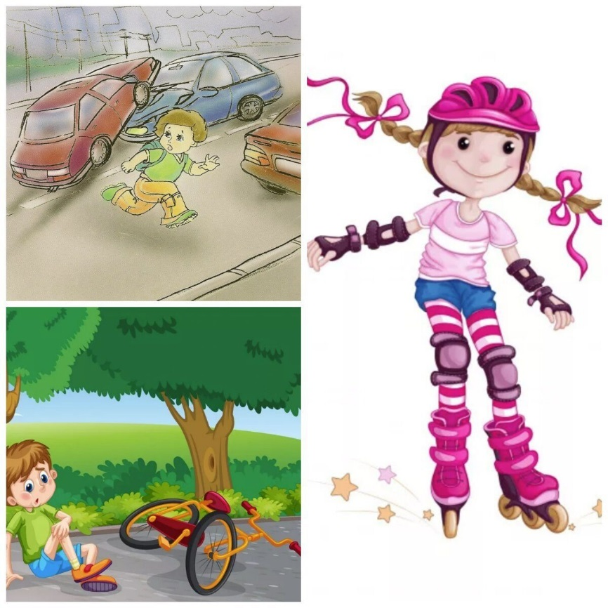
Старших детей необходимо научить присматривать за младшими.
При перевозке ребенка в автомобиле необходимо использовать специальное кресло и ремни безопасности, ребенка надо посадить сзади и справа.
Несчастные случаи при езде на велосипеде являются распространенной причиной травматизма среди детей старшего возраста. Таких случаев можно избежать, если родственники и родители будут учить ребенка безопасному поведению при езде на велосипеде. Детям нужно надевать на голову шлемы и другие приспособления для защиты.
Еще ни одно увлечение детей не приводило к такому наплыву раненых, как катание на роликовых коньках – роллинг, который в последнее время стал особенно популярным. В роллинге слишком высоки требования к владению телом – малейший сбой приводит к падению, что всегда чревато травмой.
Покупая ребенку роликовые коньки, научите стоять на них и перемещаться. Для этого можно подвести к перилам, поставить между двух стульев. Проследите за правильной постановкой голеностопного сустава.
Не покупайте детям роликовых коньков китайского производства, хотя и стоят они дешевле. Они травмоопасны и недолговечны.
Голенище должно служить хорошей опорой, поэтому должно быть твердым.
Пригласите опытного роллера, если сами не можете научить хотя бы одному методу торможения. Обязательно приобретите наколенники, налокотники, напульсники и шлем. Это предупредит основные травмы.
Научите правильно падать – вперед на колени, а затем на руки. Кататься нужно подальше от автомобильных дорог. Научите детей избегать высоких скоростей, следить за рельефом дороги, быть внимательным.

Очень важно для взрослых – самим правильно вести себя во всех ситуациях, демонстрируя детям безопасный образ жизни. Не забывайте, что пример взрослого для ребенка заразителен!
Первая помощь
Каждый родитель и все члены семьи должны уметь оказать ребенку первую помощь при несчастных случаях.

Первая помощь при поражении электрическим током
– Если ребенок поражен электрическим током или получил ожоги от него, прежде всего отключите электричество и только после этого оказывайте первую помощь ребенку. Если ребенок без сознания, держите его в тепле и немедленно обратитесь за медицинской помощью.
– Если ребенку тяжело дышать или он не дышит, положите его на спину ровно, немного приподняв голову. Закройте ноздри ребенка и энергично вдыхайте ему в рот, чтобы грудь ребенка поднималась. Сосчитайте до трех и повторите процедуру. Повторяйте до тех пор, пока дыхание не восстановится.

Первая помощь при падениях и несчастных случаях на дороге
– Повреждения головы, позвоночника и шеи могут вызвать паралич и представляют серьезную угрозу для жизни. Ограничьте подвижность головы и спины, избегайте любых сгибов позвоночника, чтобы предотвратить дополнительные повреждения, и вызовите скорую медицинскую помощь.
– Если ребенок не может двигаться или испытывает острую боль, скорее всего, у него перелом костей. Зафиксируйте место перелома шиной или подручным материалом, после чего вызовите скорую медицинскую помощь.
– Если ребенок без сознания, держите его в тепле и вызовите скорую медицинскую помощь.
– При ушибах и растяжениях погрузите пораженные места в холодную воду или приложите на 15 минут лед. Лед предварительно положите в целлофановый пакет и оберните махровым полотенцем. При необходимости повторите процедуру, Холод уменьшит боль и снимет отеки. Успокойте ребенка.

Первая помощь при порезах и ранах
При небольших порезах и ранах:
– Промойте рану 3%-ной перекисью водорода, а при ее отсутствии – чистой (по возможности кипяченой охлажденной) водой с мылом.
– Высушите кожу вокруг раны, обработайте йодом.
– Закройте рану чистой марлей и наложите повязку.
При серьезных порезах и ранах:
– Если кусочек стекла или другого предмета застрял в ране, не старайтесь удалить его. Это может привести к кровотечению или большому повреждению тканей.
– Если у ребенка сильное кровотечение, поднимите пораженное место выше уровня груди и плотно прижмите рану (или место рядом с ней) подушкой или мягким свертком из чистой ткани. Продолжайте держать сверток или подушку, пока кровотечение не прекратится.
– Не кладите веществ растительного или животного происхождения на рану, поскольку это может вызвать инфицирование.
– Наложите на рану повязку. Повязка не должна быть слишком тугой.
– Отвезите ребенка в больницу или вызовите скорую медицинскую помощь. Спросите медицинского работника, надо ли сделать ребенку прививку от столбняка.

